List management app

Contents

Problem in podatki 2

Grafična shema podatkovne baze 3

Struktura spletnega mesta 4

Naredil: Luka Pavčnik, 63200211

Datum: 29. Maj 2022

# Problem in podatki

Problem, ki ga rešujem je težka organizacija podatkov in dogodkov. To rešujem z aplikacijo, ki omogoča razvrščanja teh dogodkov(kartic) v različna delovna okolja / organizacij, znotraj teh delovnih okolj imamo več tabel, ki imajo več listov z različnimi karticami. Te liste lahko tudi prestavljamo kakor hočemo.

Znotraj delovnega okolja lahko povabimo druge uporabnike za dodajanje / brisanje / gledanje teh kartic. Za uporabnike so nastavljene pravice če lahko dodaja druge uporabnike ali ne. Poleg tega lahko tudi nastavijo »deadline« kartic, ki pomeni do kdaj more biti ta kartica rešena.

Nek primer take organizacije, bi bili 3 listi znotraj razvijalskega delovnega okolja. In ti bi bili »New«, »In Progress« in »Finished«. S tem lahko razvijalci lažje spremljajo vsem nalogam, ki so jim nastavljene in njihova stanja.

Dodatnih podatkov ni, vse ustvarjajo uporabniki.

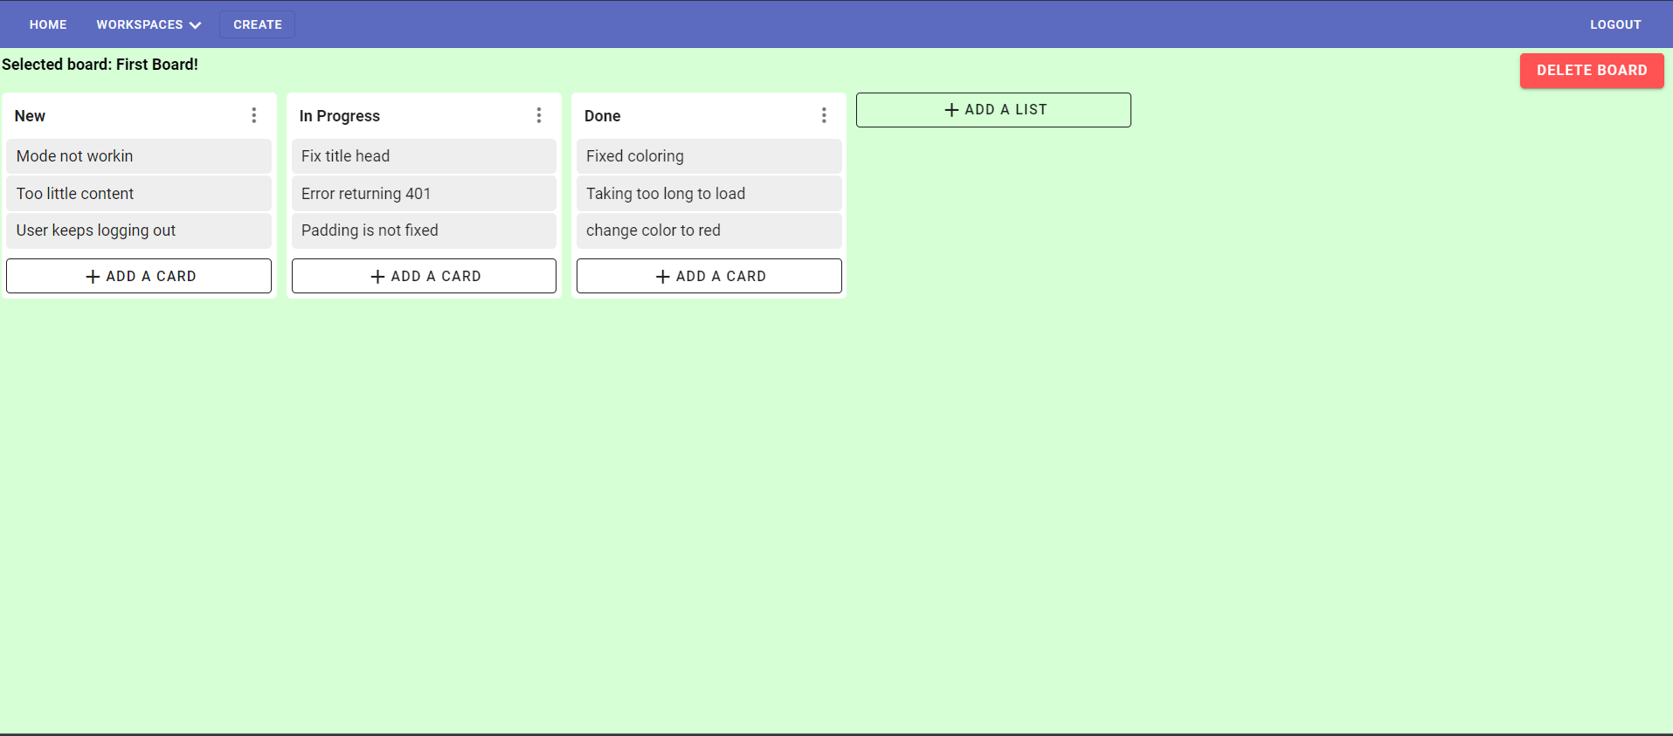

Primer strani za razvijalce

# Grafična shema podatkovne baze

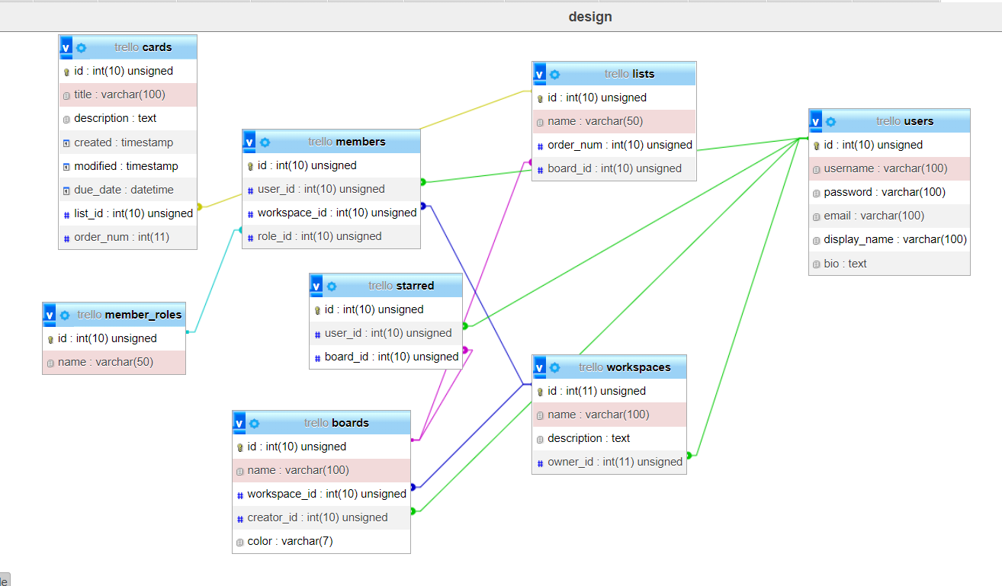

Vsi atributi so NOT NULL, razen cards(description) in workspaces(description).

Tabeli cards in lists imata atributa order_num, to je številka, ki nam pove katera je po vrsti saj spletna stran omogoča custom sortiranje listov.

Tabela member_roles ima dve vrednost in sicer 0(Admin) in 1(Guest). Ti številki potem v vmesni tabeli members poveta kateri uporabnik spada v kir workspace in kakšno vlogo ima tam.

Tabela starred pove če je uporabnik všečkal tablo (board).

# Struktura spletnega mesta

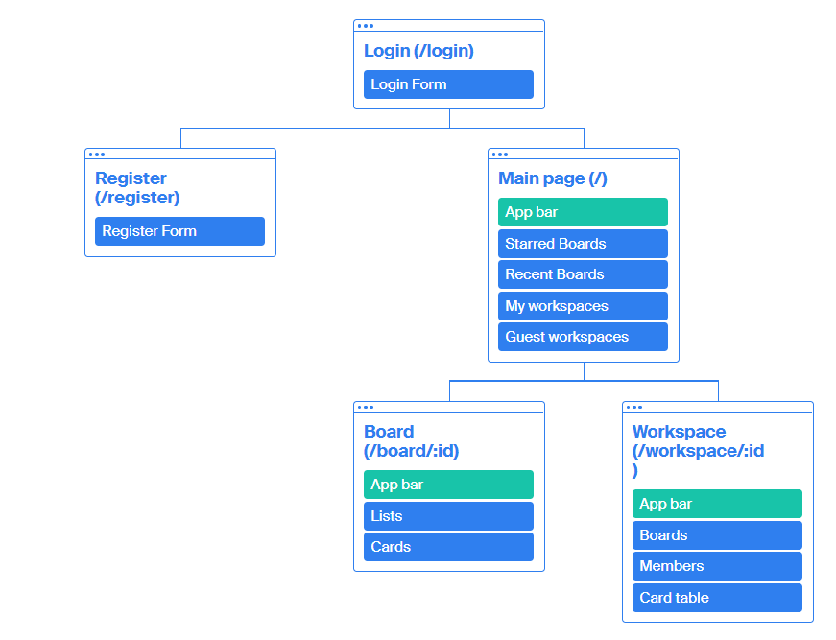

Sitemap ima 5 strani. To so:

* Login ( /login ) – tukaj se prijavimo v aplikacijo, vsebuje tudi povezavo do registracije
* Register ( /register ) – tukaj se registriramo v aplikacijo, vsebuje tudi povezavo do prijave)
* Glavna stran ( / ) – tukaj vidimo domačo stran aplikacije, ki vsebuje poljubljene / nedavne / grupirane po delovnih okoljih table (Board), vsebujejo tudi povezavo do /board/:id in posameznega delovnega okolja /workspace/:id
* Stran table Board ( /board/:id ) – tukaj podamo id table preko urlja in nam prikaže celotno tablo in vse liste in kartice v njej imamo tudi možnost brisanja, ki nas po brisanju prestavi na domačo stran
* Stran delovnega okolja Workspace ( /workspace/:id ) – spet podamo id delovenga okolja preko urlja, tu nam pa pokaže vse table, člane in tabelo kartic

**V straneh ki niso javne imamo tudi App bar, tukaj imamo prvo povezavo do domače stran nato delovna okolja in možnost kreacije nove tabele ali delovnega okolja.**

**Spletna stran ne vsebuje veliko strani ampak vsebuje veliko dialogov, ki omogočajo dodajanja in posodabljanja.**